# 学习计划

第一阶段：

学习Go语法，尽快掌握；

Go相关背景知识；

Go环境搭建；

几个Go Demo；

第二阶段：

Linux系统相关学习：以ubuntu入门；

网路服务器；

分布式操作系统；

第三阶段：

AI；

Cloud；

......

# Github

Watch/star/fork按钮的作用；

可以star别人的源码，备用学习；

Git命令搭配github一起使用；

Git是一种版本控制工具，常用的有CVS、SVN、GIT等；[版本控制工具比较](http://www.cnblogs.com/sujz/archive/2011/05/12/2044379.html)

Gihub是一个代码托管平台；

# Git

Git基础命令的用法

Ll cat less tail mkdir grep netstat ifconfig

# Go语言

## Go语言优势

部署简单/并发性好/良好的语言设计/执行性能好。

Golang 最能打动的是服务器底层开发者。这一部分人群真心不多，自然看起来 Golang 就没那么“火”了。为什么最能打动服务器底层开发者？原因很多，只有尝试才有深刻体会。使用 Golang 开发一个网络底层库会轻松舒服太多，相比之下，用 C/C++ 就太可怕了。goroutine 也是 Golang 的一个特色，如果你想用其他语言通过多进程（or 多线程）来充分利用 CPU，不用怀疑，你会遇到太多可怕的事情。Golang 切合了服务器底层开发者的痛点，但是对于其他领域的开发？目前还不明朗。

重要的事情说三遍:  
  
语言的好坏是对应用场景来说的 !  
语言的好坏是对应用场景来说的 !  
语言的好坏是对应用场景来说的 !

比如PHP专业做Web, C专门做系统, Go专门做网络服务, ASM负责调优性能, 语言学习成本又不高，一个个学就是了，**未来混合语言编程是主流**。

开发后台的人占所有开发人员中的一小半，接触到高并发的后台开发人员不足1%，因此很多人对golang无感。就好像很多人无法理解vim一样，更广泛点，很多后台开发人员压根没有必要使用过rpc。

## [Go语言之父谈Go：大道至简](http://m.csdn.net/article/2012-07-05/2807113-less-is-exponentially-more)

以下是Go从C和C++简化的功能：

* 规范的语法（不需要符号表来解析）
* 垃圾回收（独有）
* 无头文件
* 明确的依赖
* 无循环依赖
* 常量只能是数字
* int和int32是两种类型

C++能够优美地、灵活地并且零成本地表现出抽象事物的能力，相比专门编写的代码要高效很多。

这种思考方式和Go的运转方式并不一样 。零成本不是目标，至少零CPU成本不是。**Go的目标是解放程序员！**

## 设计原理

* 支持环境采取的模式类似于动态语言。例如类型推断（x := 0是有效的int类型变量x的声明）
* 编译时快
* 内置的并发支持：轻量进程（通过够程），通道，select语句。
* 简炼，简单和安全
* 支持的接口类型和嵌入。
* 产生没有外部的依赖静态链接的本机二进制文件。

## 特点排斥有意

为了保持语言的简洁和简单，按照类似的语言常用的功能被省略。

* 不支持类型继承
* 不支持任何方法或运算符重载
* 不支付包之间循环依赖
* 不支持对指针运算
* 不支持断言
* 不支持泛型编程

## Go安装

[Ubuntu下搭建Go语言开发环境](http://www.open-open.com/lib/view/open1412993492311.html)

sudo apt-get install golang

# 云平台AWS、Azure

Iaas Paas SaaS

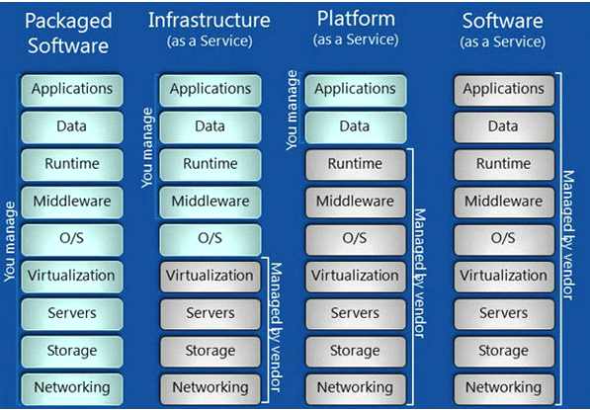

# Hadoop

# Apache Server

# Linux

[十款最常见的Linux发行版及目标用户](http://os.51cto.com/art/201307/404309_all.htm)

Ubuntu适合初学者

Federa

[Linux学习进阶路线图](http://www.open-open.com/lib/view/open1412993492311.html)

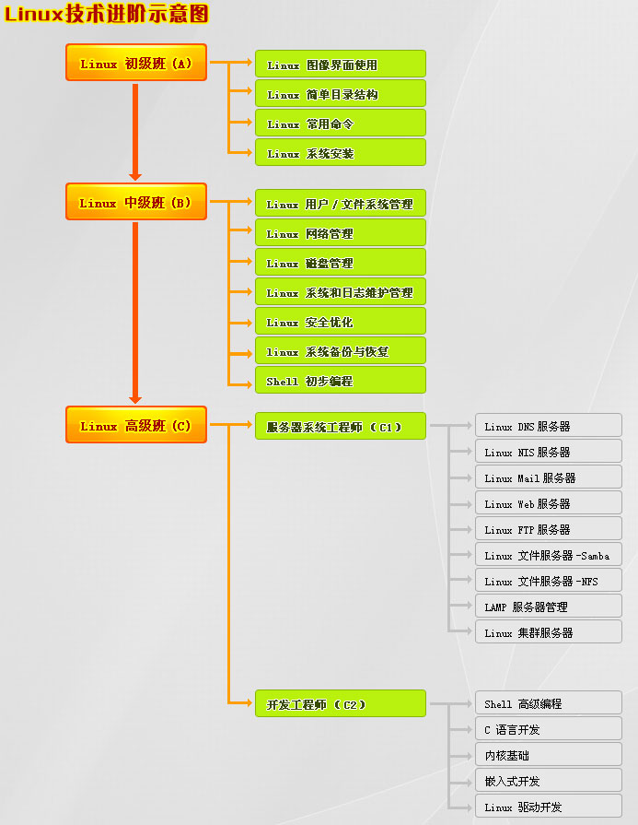

## VI/VIM

[VI/VIM使用总结](http://www.cnblogs.com/MuyouSome/archive/2013/04/30/3051744.html)

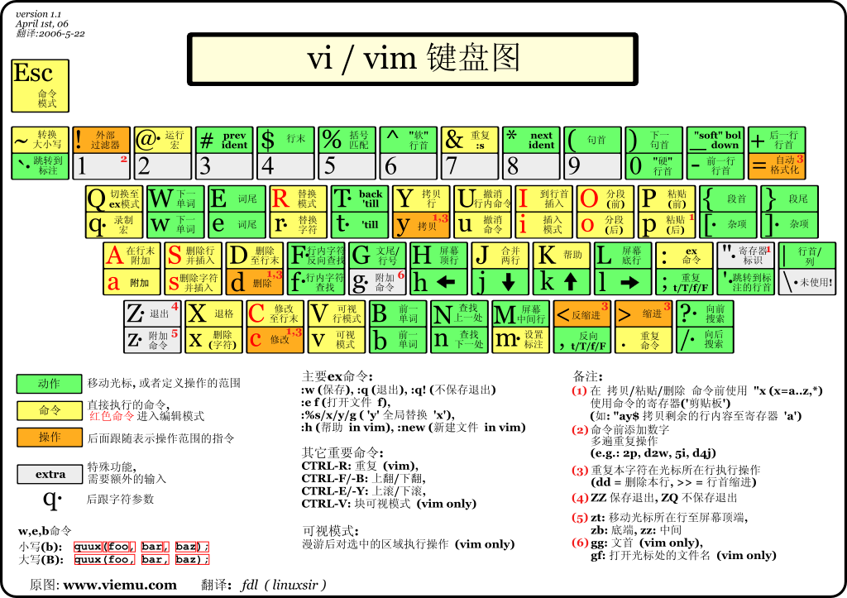

[LINUX操作系统VIM的安装和配置](http://jingyan.baidu.com/article/046a7b3efd165bf9c27fa915.html)

[vim中go的语法高亮设置](http://www.tuicool.com/articles/nmqaMbq)

[Vim插件之插件管理器Vundle](http://www.cnblogs.com/xia520pi/p/3659386.html)

# SecureCRT远程登陆linux系统

Ssh登陆。ssh：Security Shell

52.68.245.201

Pem文件

# Go学习笔记

## Go开发环境搭建

类型安全/内存安全/垃圾回收/高并发/快速编译

UTF-8编码支持：即支持输入任何字体

支持VIM、IDEA、Subline Text、Eclipse等众多知名IDE

Yutube以Go开发

Go语言2009年发布，很年轻

Go get

Go run

Go build

Go fmt

Go install

Go test

Go doc : 执行godoc –http=:8080 然后访问localhost:8080

## Go编程基础

可见性规则：private首字母小写，public首字母大写

Chan类型：并发必用

变量的类型转换：只有显示转换，没有隐式转换，所以Go是类型安全的

常量组

枚举iota